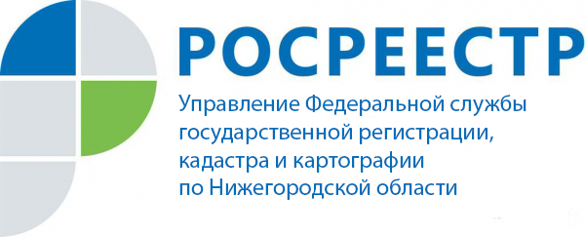 ПРЕСС-РЕЛИЗ

Управление росреестра по нижегородской области подводит итоги года

Управление Федеральной службы государственной регистрации, кадастра и картографии по Нижегородской области (далее - Управление) подводит итоги предоставления на территории Нижегородской области государственных услуг по осуществлению учетно-регистрационных действий на недвижимое имущество за 2018 год.

За 2018 год Управление зарегистрировало 528 858 прав, ограничений прав, обременений объектов недвижимости, что на 1,6 % больше, чем за 2017 год.

Общее количество зарегистрированных прав на земельные участки 136 335, что на 3 % меньше, чем за 2017 год.

За 2018 год общее количество зарегистрированных в упрощенном порядке прав граждан на отдельные объекты недвижимого имущества («дачная амнистия») составило 8 661, что на 13 % меньше, чем за аналогичный период 2017 года.

Общее количество зарегистрированных записей об ипотеке за тот же период составило 64 320, что на 11 % больше, чем за 2017 год.

Общее количество зарегистрированных прав на машино-места – 358, что на 397% больше, чем за аналогичный период 2017 года.

Общее количество зарегистрированных прав участников долевого строительства и прав застройщика - 19 546, что на 30 % больше, чем за 2017 год.

Общее количество поданных заявлений на осуществление государственной регистрации в электронном виде составило 42 701, что на 102 % больше по сравнению с 2017 годом.

Общее количество поданных заявлений на осуществление государственного кадастрового учета в электронном виде – 6 505, что на 188 % больше, чем в 2017 году.

Пресс-служба Управления Росреестра
по Нижегородской области
Екатерина Полимова
телефон: 8 (831) 439 75 19
е-mail: press@r52.rosreestr.ru
сайт: rosreestr.ru

